Zwemgala Aquawaard, 12 september 2015

Op zaterdagmiddag 12 september vertrok een kleine groep zwemmers van Ed-Vo naar Heerhugowaard om deel te nemen aan het zwemgala van Aquawaard. We hadden een groep van 19 zwemmers die de wisselbeker van vorig jaar ging verdedigen. Het zwemgala begon met een zwem Clinique gegeven door Bas van Velthoven, voormalig topzwemmer. Hij heeft nog meegedaan aan de Olympische Spelen in Peking met de estafetteploeg 4 x 100 vrij. Hij leerde de zwemmers over de warming-up en het stroomlijnen tijdens de keerpunten. Na de Clinique begon de wedstrijd. Voor de meeste zwemmers was dit de eerste wedstrijd na de vakantie. Er werd door de zwemmers super goed gezwommen, er werden in totaal 48 persoonlijke records gezwommen. Ook waren er medailles voor de snelste zwemmers per categorie. We gingen naar huis met 29 individuele medailles, 17 gouden, 3 zilveren en 9 bronzen medailles. De beide estafetteploegen, dames en heren, wonnen ook de gouden medaille. De wisselbeker mocht ook dit jaar weer mee naar Volendam! Een zeer goede prestatie gezien de kleine ploeg met zwemmers.
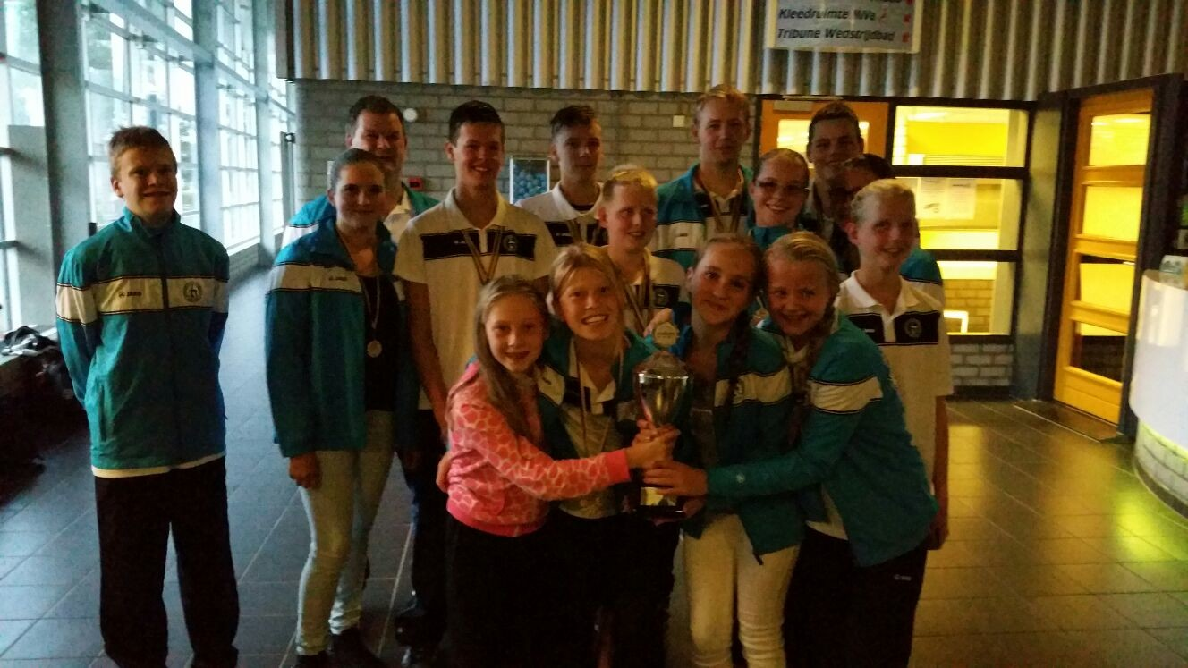
Hans Groeneveld

